Управление образования администрации муниципального образования Гулькевичский район
Муниципальное бюджетное общеобразовательное учреждение
средняя общеобразовательная школа №13
п. Венцы, ул. Советская, 16
scool 13@gul.kubannet.ru
факс 31-7-96
телефон 88616031561

Тема работы:
«Проблемы экологии хвойной
дендрофлоры парка»

Выполнила: Косинова Виктория Сергеевна
ученица 7 «а» класса
Научный руководитель:
Запорожец Елена Петровна,
учитель химии и биологии

2014г

Содержание
Введение 3
1.Методика исследования 7
1.1.Определение видового состава хвойной дендрофлоры парка 7
1.2.Оценка состояния хвойного древостоя 7
1.2.1.Определение состояния деревьев каждого вида 7
1.2.2.Определение коэффициента состояния для каждого вида деревьев 8
1.2.3.Расчёт коэффициента состояния хвойного древостоя в целом 8
1.3.Изучение экологических факторов 9
1.3.1.Химический анализ почвы 9
1.3.2.Фитогенные и зоогенные факторы 9
1.3.3.Деятельность человека 9
2. Результаты исследований 11
2.1. Видовой состав хвойной дендрофлоры 11
2.2. Оценка состояния хвойного древостоя 12
2.2.1. Определение состояния деревьев каждого вида 12
2.2.2. Определение коэффициента состояния для каждого вида деревьев 14
2.2.3. Расчёт коэффициента состояния хвойного древостоя в целом 15
2.3. Изучение экологических факторов 15
2.3.1. Химический анализ почвы 15
2.3.2.Фитогенные и зоогенные факторы 15
2.3.3.Деятельность человека 16
Заключение 18
Библиографический список 21
Приложение 22

Введение
Согласно закону РФ «Об охране окружающей природной среды», зелёные зоны городов и населённых пунктов относятся к особо охраняемым природным территориям [7]. При озеленении любых территорий обычно ставят две задачи: санитарно-гигиеническую и декоративную. Деревья и кустарники защищают от солнца в жаркие дни и месяцы года, глушат шум, очищают воздух от пыли и обогащают его кислородом, создают небольшие зоны отдыха, влияют на микроклимат территории. Хвойные растения, помимо указанного, имеют свои особенности. У многих видов в коре и древесине имеются смоляные каналы, заполненные смолой, эфирными маслами и другими веществами. Испарения этих веществ создают характерный хвойный аромат.
Наш посёлок имеет богатую историю. В 50-е годы прошлого века он был знаменитым на всю страну свиноводческим племсовхозом. В эти годы были построены двухэтажная школа, детский сад, контора, дом культуры, стадион, молочный завод. Шло активное строительство жилья для рабочих поселка, была произведена газификация, начиналось строительство электростанции. Примерно в это же время начинает закладываться парк. Сюда привозились и высаживались растения из разных городов и заповедников нашей страны. Деревья высаживались разными фигурами: кругами, овалами, треугольниками, квадратами, прямоугольниками. Парк стал любимым местом отдыха селян, гордостью озеленителей и администрации посёлка (фото 1,2).
Актуальность выбранной темы работы связана с тем, что некогда процветающий парк становится всё более запущенным. Особенно угнетены хвойные растения. Гуляя по парку, жители не получают эстетического удовлетворения из-за того, что часто встречаются засохшие и желтеющие сосны, ели, лиственницы.
Цель данной исследовательской работы: провести локальный биологический мониторинг хвойной дендрофлоры парка для принятия экологически целесообразных решений по её восстановлению.
Задачи работы:
-определить видовой состав хвойной дендрофлоры;
-оценить состояние хвойного древостоя для массовых видов и хвойного древостоя в целом;
-изучить экологические факторы, влияющие на хвойные растения парка;
-выявить виды хвойных растений, наиболее адаптированных к условиям нашего парка;
-составить рекомендации для администрации сельского поселения по восстановлению хвойной дендрофлоры парка.
Предмет исследования – парк, расположенный на территории посёлка Венцы, который занимает площадь около 2 га.
Объект исследования – хвойная дендрофлора.
Сроки проведения исследований – июнь-август 2013 года.
Гипотеза научно-исследовательской работы: хвойные растения парка угнетены и нуждаются в реконструкции; для восстановления хвойной дендрофлоры необходим комплекс мероприятий, направленных на улучшение экологической ситуации, а также посадка саженцев наиболее адаптированных хвойных растений.
Под экологическим мониторингом в современной науке понимается «совокупность методов, способов и приёмов наблюдения за состоянием окружающей среды, происходящими в ней изменениями, их последствиями…» [1, с.93]
Метод наблюдений используется в научной и практической деятельности человека довольно давно. Блестящие образцы организации наблюдений за природной средой описаны еще в первом веке нашей эры в "Естественной истории" Гая Секунда Плиния (старшего). Тридцать семь томов, содержавших сведения по астрономии, физике, географии, зоологии, ботанике, сельскому хозяйству, медицине, истории, служили наиболее полной энциклопедией знаний до эпохи средневековья.
Много позднее, уже в XX веке в 1968 году в Париже состоялась конференция ЮНЕСКО, на которой были обсуждены основные пункты Программы «Человек и биосфера» (Man and Biosphere- MAB). Программа MAB включала разработку рекомендаций по организации международной программы наблюдений за изменениями окружающей среды. Ее главная задача состояла в обнаружении и предупреждении наступающих вредных антропогенных изменений в состоянии природной среды, которые могут нанести прямой или косвенный вред благосостоянию людей.
В 1971 году при подготовке к первой международной конференции ООН по окружающей среде (Стокгольм, 1972) экспертами комиссии Научного комитета по проблемам окружающей среды было предложено понятие «мониторинг окружающей природной среды». Этот термин было решено использовать «для обозначения системы наблюдений одного и более элементов природной среды в пространстве и во времени с определенными целями и в соответствии с заранее подготовленной программой» [9, с.16]
В нашей стране Федеральный закон «Об охране окружающей среды» от 10 января 2002 года определил экологический мониторинг как комплексную систему наблюдений за состоянием окружающей среды под воздействием природных и антропогенных факторов [7].
В соответствии с приведёнными определениями моя исследовательская работа включает три основных направления деятельности:
- оценка фактического состояния исследуемого объекта (хвойной дендрофлоры);
- наблюдения за факторами воздействия (изучение экологических факторов, влияющих на хвойные растения);
- прогноз состояния исследуемого объекта (перспективы восстановления хвойной дендрофлоры).

1.Методика исследования

1.1.Определение видового состава хвойной дендрофлоры парка
Для определения видов хвойных растений использовали следующие источники:
- «Школьный атлас – определитель высших растений», который включает определительные таблицы-ключи для установления семейства и рода, а также цветной атлас для идентификации вида;
- сайт Интернета «Определение растений» http://www.plantarium.ru

1.2.Оценка состояния хвойного древостоя

1.2.1.Определение состояния деревьев каждого вида
Оценка состояния деревьев осуществлялась по внешним признакам по пятибалльной системе (табл.1). В основе данной методики лежит классификация Крафта [6].
Деревья 1 класса, состояние которых оценивается 1 баллом, являются самыми мощными. Они заметно выше и толще других, имеют особенно широкую крону. Какие-либо признаки угнетения отсутствуют.
Ко 2 классу Крафта относят ослабленные деревья. Характерно усыхание отдельных ветвей. Хвоя часто с жёлтым оттенком.
Деревья третьего класса явно отстали и угнетены своими соседями. Пока их угнетённость проявляется в некоторой задержке роста, но в будущем они будут расти всё хуже и хуже. Деревья третьего класса обречены. Они уже не смогут догнать своих более высоких соседей.
Деревья, ещё более угнетённые, относятся к следующему, четвёртому классу. По сути, это усыхающие деревья. Кроны их очень сжатые, узкие, редкие, слабые. Некоторые толстые ветви уже засохли. Жить таким деревьям осталось недолго.
Последний пятый класс составляют погибшие деревья. Это завершающая стадия конкурентной борьбы сильных со слабыми.

1.2.2.Определение коэффициента состояния для каждого вида деревьев
Коэффициент состояния наиболее распространённых видов хвойных деревьев рассчитывали по формуле, принятой в экологическом мониторинге [8].
$$К1 =\frac{\sum{b1∙n1}}{N}$$
где К1- коэффициент состояния конкретного вида дерева;
b1- баллы состояния отдельных деревьев одного вида;
n1- число деревьев каждого балла состояния;
N- общее число учтенных деревьев каждого вида.

1.2.3.Расчёт коэффициента состояния хвойного древостоя в целом
Коэффициент состояния хвойного древостоя (К) рассчитывается как среднее арифметическое коэффициентов состояния отдельных видов деревьев [8].

$$К=\frac{К1+К2+…Кn}{R}$$

$К1+К2+…Кn$ – коэффициенты состояния видов деревьев
$R$ - число видов деревьев
Оценка состояния хвойного древостоя основана на следующей градации:
К≤ 1,5 здоровый древостой
К=1,6-2,5 ослабленный древостой
К=2.6-3,5 сильно ослабленный древостой
К=3,6-4,5 усыхающий древостой
К≥4,6 погибающий древостой

1.3.Изучение экологических факторов

1.3.1.Химический анализ почвы
Химический анализ почвы был сделан на станции агрохимической службы «Кавказская» научными сотрудниками лаборатории. Такой подход обусловлен необходимостью точного количественного определения основных параметров почвы: рН, гумус, нитрификационная способность, содержание фосфора, калия, подвижной серы, марганца, цинка, меди.

1.3.2.Фитогенные и зоогенные факторы
Фитогенные отношения – это воздействие растений друг на друга, которое зачастую носит характер конкуренции за свет, питательные вещества и воду [6].
Для анализа фитогенной конкуренции рассматривалась форма кроны исследуемых деревьев. При наличии одностороннего развития кроны – фитогенная конкуренция выражена сильно.
Зоогенные факторы в нашем случае – это повреждение деревьев насекомыми-вредителями, которые объединяются в группу «короедов». Для оценки зоогенного фактора определяли степень заражённости хвойного древостоя в целом.

1.3.3.Деятельность человека
Среди антропогенных факторов, которые оказывают неблагоприятное воздействие на фитоценоз нашего парка, выделяются следующие:
- загрязнение атмосферы выхлопными газами автомобилей,
- несовершенство режима ведения хозяйства, при котором несвоевременно происходит санитарная рубка погибающих деревьев, создаются условия для роста очагов болезней,
- постоянное выкашивание травы, которое приводит к нарушению почвообразовательного процесса,
- избыточное рекреационное воздействие, сопровождающееся уплотнением почвы, нарушением напочвенного покрова, механическими повреждениями деревьев, загрязнением бытовым мусором.
Для оценки антропогенного воздействия на парк визуально оценили указанные факторы по пятибалльной системе.

2. Результаты исследований

2.1. Видовой состав хвойной дендрофлоры

Дендрофлора нашего парка очень разнообразна. Объектом моего исследования стали деревья, которые занимают следующее систематическое положение в царстве растений:
отдел Голосеменные (Pinophyta)
класс Хвойные (Pinopsida)
семейство Сосновые (Pinaceae)
род Ель (Picea)
род Сосна (Pinus)
род Лиственница (Larix)
семейство Кипарисовые (Cupressaceae)
род Туя (Thuja)
род Кипарис (Cupressus)
Доминантными в хвойной дендрофлоре оказались следующие виды:
- Ель обыкновенная (Picea abies) (фото 3)
- Ель колючая (Picea pungens) (фото 4)
- Сосна обыкновенная (Pinus sylvestris) (фото 5)
- Лиственница европейская (Larix decidua) (фото 6)
- Туя восточная (Thuja orientalis) (фото 7)
- Кипарис вечнозелёный (Cupressus sempervirens) (фото 8)
Кроме указанных видов встречаются единичные экземпляры можжевельника обыкновенного (Juniperus communis), кипарисовика траурного (Chamaecyparis funebris).

2.2. Оценка состояния хвойного древостоя
Парк сельского поселения «Венцы-Заря» можно условно разделить на 2 части: северную и южную. Северная часть парка была посажена раньше, поэтому отличается видовым составом хвойной дендрофлоры. Здесь доминируют сосна обыкновенная, ель обыкновенная, туя восточная. В южной части преобладает ель обыкновенная и лиственница. В связи с указанными отличиями, уместно оценивать состояние хвойного древостоя именно по частям.

2.2.1. Определение состояния деревьев каждого вида
Северная часть парка.
Обследовано 96 деревьев (диаграмма 1). Из них
26 деревьев принадлежит виду Сосна обыкновенная,
5 деревьев – Ель колючая,
16 деревьев – Ель обыкновенная,
8 деревьев – Лиственница европейская,
10 деревьев – Кипарис вечнозелёный,
31 дерево – Туя восточная.
Визуальная оценка деревьев акцентирована на таких морфологических признаках как состояние кроны, хвои, ствола, наличие прироста.
Сосны, в основном, представлены сильно ослабленными (12) и усыхающими (12) деревьями. Только двум соснам присвоено 2 балла, т.е. это деревья с первыми признаками отмирания. Среди елей (Picea abies) 6 деревьев – сухостой, усыхающих – 3, сильно ослабленных – 3, ослабленных – 4. Колючая ель отличается лучшим состоянием: из 5 обследованных деревьев 2 оказались здоровыми и очень красивыми, 2 – с первыми признаками усыхания и только 1 дерево сильно ослабленное. Лиственница, к сожалению, не адаптировалась к жизни в парке: 4 дерева – сухостой, 1 дерево – 4 балла, остальные 3 дерева – сильно ослабленные. Представители семейства кипарисовых радуют посетителей парка своей хвоей и ароматными шишками. Половина кипарисов (5) – это здоровые деревья, 3 дерева имеют первые признаки усыхания, 2 – сильно ослабленные. Туя восточная – доминант северной части парка. Обследовано 31 дерево, среди которых преобладают (23) деревья, состояние которых 2 балла, сильно ослабленных всего 6, усыхающих 2.
Южная часть парка
Обследовано 64 дерева (диаграмма 2). Из них
2 дерева принадлежит виду Сосна обыкновенная,
2 дерева – Ель колючая,
35 деревьев – Ель обыкновенная,
17 деревьев – Лиственница европейская,
8 деревьев – Кипарис вечнозелёный,
Явным доминантом является ель обыкновенная. Третья часть деревьев находится в критическом состоянии (4 балла), 3 дерева – сухостой, 10 деревьев сильно ослабленные, остальные деревья (9) более стабильны, но абсолютно здоровы только 2. Довольно много в южной части парка лиственницы. Большинство деревьев (11) сильно ослабленные с изреженными кронами и сухими ветвями, 1 дерево усыхающее, состояние 5 деревьев – 2 балла. Довольно комфортно чувствуют себя 2 дерева голубой ели. Две сосны тоже выглядят не плохо, им присвоено 2 балла. Кипарисы разделились на два противоположных лагеря: 5 деревьев – 1 балл, т.е. абсолютно здоровы, радуют глаз своими стройными стволами и отсутствием сухих веток, состояние 3 других деревьев критическое (таблица 3).

2.2.2. Определение коэффициента состояния для каждого вида деревьев
Северная часть парка.
$$К сосна обыкновенная =\frac{ \left(2∙2\right)+\left(3∙12\right)+(4∙12)}{26}=3.4$$
$$К ель обыкновенная =\frac{ \left(2∙4\right)+\left(3∙3\right)+\left(4∙3\right)+(5∙6)}{16}=3.7$$
$$К ель колючая =\frac{ \left(1∙2\right)+\left(2∙2\right)+(3∙1)}{5}=1,8$$
$$К лиственница европейская =\frac{ \left(3∙3\right)+\left(4∙1\right)+(5∙4)}{8}=4,1$$
$$К кипарис вечнозелёный=\frac{ \left(1∙5\right)+\left(2∙3\right)+(3∙2)}{10}=1,7$$
$$К туя восточная =\frac{ \left(2∙23\right)+\left(3∙6\right)+(4∙2)}{31}=2.3$$

Южная часть
$$К сосна обыкновенная =\frac{ \left(2∙2\right)}{2}=2,0$$
$$К ель обыкновенная =\frac{ \left(1∙2\right)+\left(2∙7\right)+\left(3∙10\right)+\left(4∙13\right)+(5∙3)}{35}=3.2$$
$$К ель колючая =\frac{ \left(1∙1\right)+\left(2∙1\right)}{2}=1,5$$
$$К лиственница европейская =\frac{ \left(2∙5\right)+\left(3∙11\right)+(4∙1)}{17}=2,8$$
$$К кипарис вечнозелёный=\frac{ \left(1∙5\right)+\left(4∙2\right)+(5∙1)}{8}=2.3$$

2.2.3. Расчёт коэффициента состояния хвойного древостоя в целом
Северная часть
$$К с=\frac{3,4+3,7+1,8+4,1+1,7+2,3}{6}=2,8$$
Южная часть
$$К ю=\frac{2.0+3,2+1,5+2,8+2,3}{5}=2,4$$
В среднем по парку
$$К парк=\frac{2.4+2,8}{2}=2,6$$
Рассчитанный коэффициент хвойного древостоя позволяет характеризовать его как сильно ослабленный.

2.3. Изучение экологических факторов

2.3.1. Химический анализ почвы
Для исследуемых участков парка (южная и северная часть) был составлен агрохимический паспорт (таблица 4). Анализ полученных данных показал, что в северной части парка низкое содержание гумуса, почва истощена; в южной части парка ситуация немного лучше - содержание гумуса является средним. Реакция почвы (рН) слабо кислая (в северной части) и близкая к нейтральной (в южной). Нитрификационная способность почвы повышенная, обеспеченность серой, марганцем, цинком – низкая, медью – низкая в северной части и повышенная в южной. Содержание тяжёлых металлов не превышает ПДК.

2.3.2.Фитогенные и зоогенные факторы
В любой экосистеме каждый живой организм живёт не изолированно. Его окружает множество других представителей живой природы. И все они взаимодействуют друг с другом. Взаимодействия между организмами, а также влияние их на условия жизни представляют собой совокупность биотических факторов среды.
Фитогенные факторы исследуемого биоценоза носят характер конкуренции, в первую очередь, за свет. Наиболее требовательна в отношении света сосна обыкновенная. Она совершенно не выносит затемнения. Это одна из самых светолюбивых древесных пород [5]. В результате конкурентных отношений за свет у сосны формируется односторонняя крона (фото 9). Из 28 обследованных деревьев сосны односторонняя крона наблюдалась у 24 растений (86%). Не менее требовательна к свету лиственница: 12 из 17 деревьев (71%) имеют деформированную крону. Остальные хвойные растения парка вполне конкурентоспособны и терпимы к своим соседям. Однако, не следует забывать о том, что есть и другие жизненные блага, которые деревьям поневоле приходится «делить» между собой. Это влага и питательные вещества, содержащиеся в почве.
Зоогенные факторы в биоценозе нашего парка – это вредители, объединяемые в группу стволовых вредителей, или «короедов». Главный признак того, что короед заселил дерево является мелкая стружка под отверстием в коре, так называемая буровая мука [4]. Короеды – это мелкие жуки, от 2 до 5 мм в длину, заселяя дерево, они вгрызаются в кору, прогрызают там ходы, где откладывают яйца, из яиц выходят личинки, которые тоже прокладывают под корой ходы, нарушая связь между корнями и ветвями с хвоей. Этим объясняется быстрая гибель дерева. В нашем парке наиболее уязвимыми для короедов оказались сосны и ели обыкновенные (фото 10). Из 28 обследованных деревьев Pinus sylvestris заражёнными короедами оказалось 12, что составило 43%; заражённость Picea abies составила 25 деревьев из 51 (49%).

2.3.3.Деятельность человека
Наш парк расположен в центральной части сельского поселения, поэтому испытывает серьёзное антропогенное воздействие. Для анализа данного экологического фактора визуально оценили различные формы деятельности человека по пятибалльной системе.

Антропогенный фактор | Степень выраженности фактора
Загрязнение атмосферы выхлопными газами автомобилей | 2
Несовершенство режима ведения хозяйства | 5
Постоянное выкашивание травы | северная часть – 5  южная часть - 2
Рекреационное воздействие, сопровождающееся уплотнением почвы, нарушением напочвенного покрова, механическими повреждениями деревьев, загрязнением бытовым мусором. | 3

1- фактор выражен очень слабо
2 - фактор выражен слабо
3 - средняя степень выраженности фактора
4- степень выраженности фактора выше среднего
5- высокая степень выраженности фактора

Заключение
Анализируя полученные данные по обследованию парка, можно сделать вывод, что состояние хвойной дендрофлоры в целом можно охарактеризовать как сильно ослабленный древостой. Такой диагноз является следствием целого ряда причин. Во – первых, при закладке парка не были спрогнозированы биотические взаимоотношения. Несмотря на то, что хвойные растения весьма неприхотливы, они не всегда выносят соседства с другими растениями, иногда даже друг с другом. Не стоит сажать хвойные растения, если имеется береза или черёмуха, эти растения плохо влияют на хвойные. В нашем парке довольно много берёз и черёмухи. Сосны не растут рядом с елями. Туи и ели тоже не любят друг друга, а лиственницы предпочитают хорошо расти только там, где вообще нет никаких хвойных.
Во – вторых, почва парка истощена. Для нормальной жизнедеятельности растений требуется внесение удобрений. К тому же, регулярное выкашивание травы в северной части парка нарушает почвообразовательные процессы и негативно влияет на состояние почвы.
В – третьих, довольно много хвойных деревьев заражены «короедами». Инфицированные деревья представляют реальную угрозу остальной дендрофлоре.
Наконец, большая антропогенная нагрузка довольно сильно ухудшает состояние парка, потому что происходит интенсивное вытаптывание, замусоривание территории. Использование территории парка местными жителями как зоны отдыха: разжигание костров, выгуливание собак, при этом необходимо отметить ”низкую” культуру природопользования - как специфического фактора экологического риска.
Наиболее угнетены в северной части парка деревья лиственницы и ели обыкновенной. По значениям коэффициента состояния (3,6-4,5) им присвоен статус усыхающего древостоя. Сильно ослабленными являются деревья сосны обыкновенной (К=3,4), туя восточная имеет ослабленные деревья (К=2,3). Кипарис вечнозелёный и ель колючая имеют коэффициенты состояния соответственно 1,7 и 1,8 , что приближает их к здоровому древостою.
Состояние хвойных растений южной части парка немного лучше. Наиболее комфортно чувствует себя ель колючая (К=1.5).Сильно ослаблены ель обыкновенная (К=3,2) и лиственница европейская (К=2,8). Деревья кипариса ослаблены (К=2,3), но имеют положительный прогноз выживаемости.
Итак, состояние хвойных растений парка неудовлетворительное из-за целого комплекса причин. Многие растения нуждаются в реконструкции по возрасту или состоянию здоровья. Наиболее адаптированы к жизни в нашем парке ель колючая (Picea pungens) и кипарис вечнозелёный (Cupressus sempervirens). Именно саженцы этих растений целесообразно использовать для восстановления хвойной дендрофлоры парка.
Для восстановления хвойной дендрофлоры парка можно предложить следующие практические рекомендации:
1.Своевременная вырубка сухих и сильно ослабленных деревьев. Как правило, все эти деревья заражены короедами и представляют собой источник инфекции в парке. Из обследованных 160 деревьев вырубке подлежат 48.
2. Для жизнеспособных деревьев обеспечить надлежащий уход — полив, обрезка сухих веток.
3. Внесение удобрений для улучшения основных параметров почвы. В агрохимическом паспорте, сделанном на станции «Кавказская» предложен следующий план применения удобрений на 1 га:
- Азот – 20 кг
- Фосфор – 30 кг
- Калий – 30 кг
4.Ограничение выкашивания травы. Ежегодно наблюдается чрезмерное, интенсивное выкашивание в северной части парка, где состояние деревьев наиболее критическое. Пора выдвигать на первое место не эстетическую, а эколого-биологическую целесообразность проводимых в парке мероприятий.
5. Посадка саженцев таких хвойных растений, как ель колючая (Picea pungens) и кипарис вечнозелёный (Cupressus sempervirens) на расстоянии 5-7 метров друг от друга.
6. Организовать экологический мониторинг парка при участии специалистов и учащихся школы.

Библиографический список

1.Дубовик О.Л. Экологическое право. – М.: Юрист, 2003.
2.Новиков В.С., Губанов И.А. Школьный атлас-определитель высших растений. – М.: Просвещение, 1991.
3.Определитель растений //www.plantarium.ru
4.Осмоловский Г.Г., Бондаренко Н.В. Энтомология. – Л.: Колос, 1983.
5.Петров В.В. Растительный мир нашей Родины. – М.: Просвещение, 1991.
6.Петров В.В. Лес и его жизнь. – М.: Просвещение, 1986.
7.Федеральный закон Российской федерации от 10 января 2002 г №7 – ФЗ «Об охране окружающей среды» //www.rg.ru
8.Экологический мониторинг: учеб.- метод. пособие / Под ред. Яшихминой Т.Я. – М.: Академический проект, 2006.
9.Экологический мониторинг: шаг за шагом. / Веницианов Е.В. и др. М.: РХТУ им. Д.И.Менделеева, 2003

Приложение
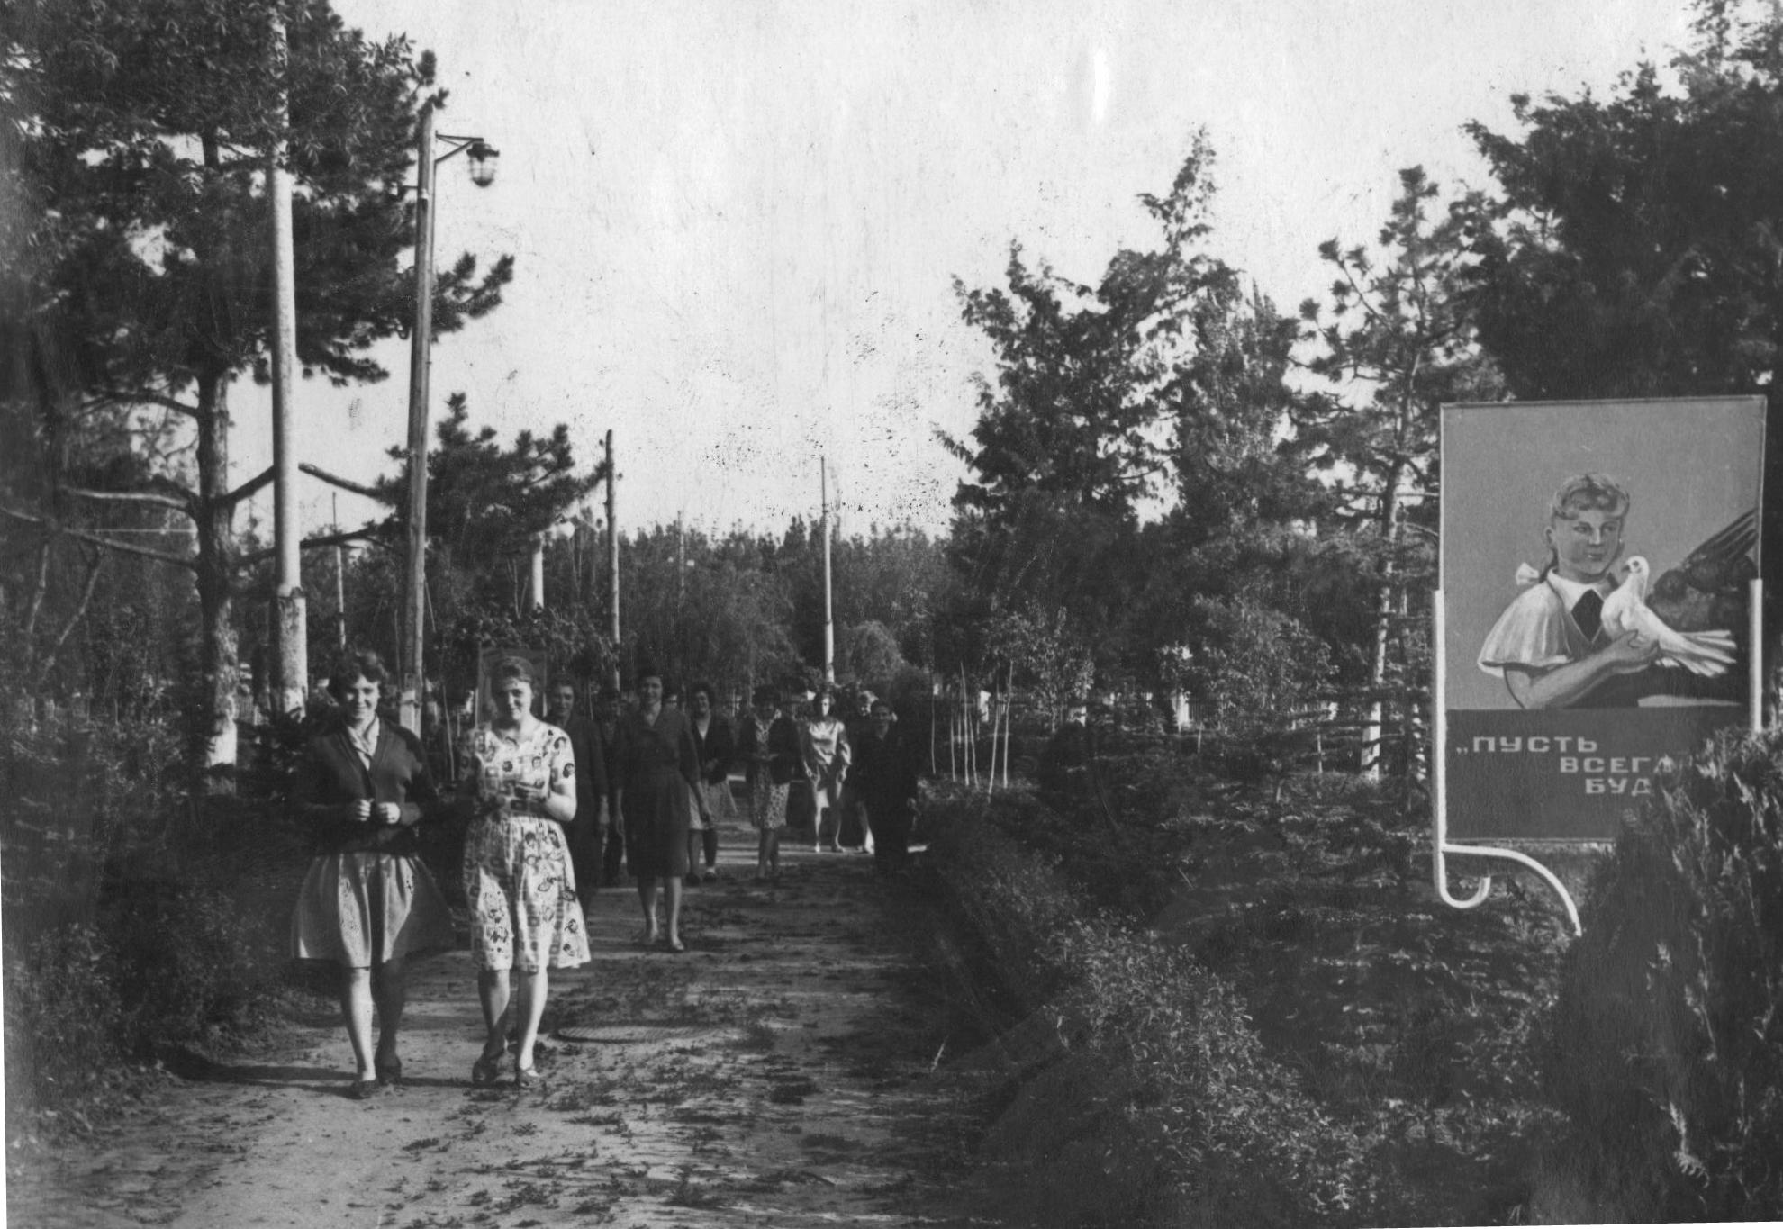
Фото 1. Парк посёлка Венцы (1953 год)
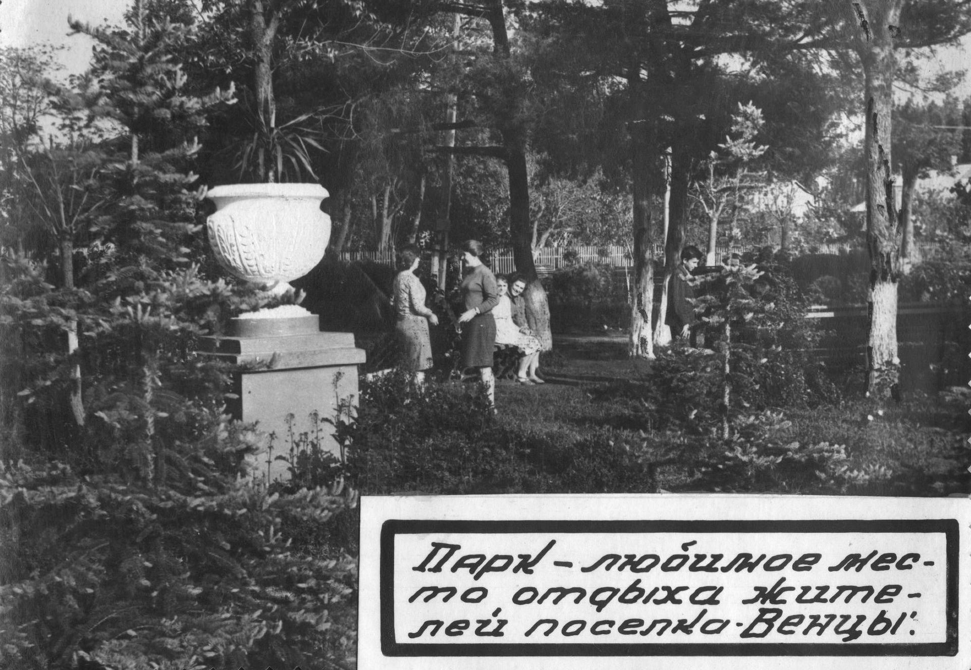
Фото 2. Парк посёлка Венцы (1954 год)

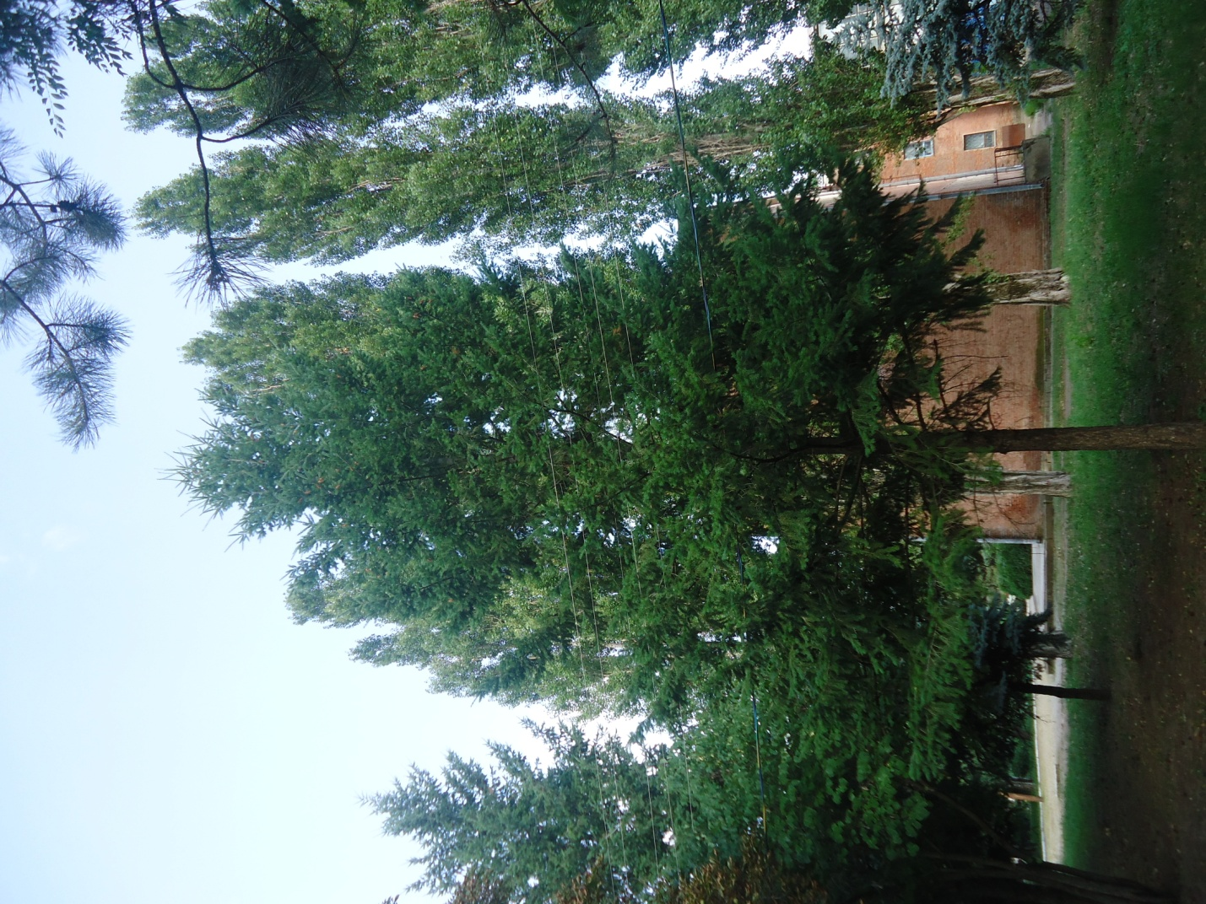

Фото 3. Ель обыкновенная (Picea abies)
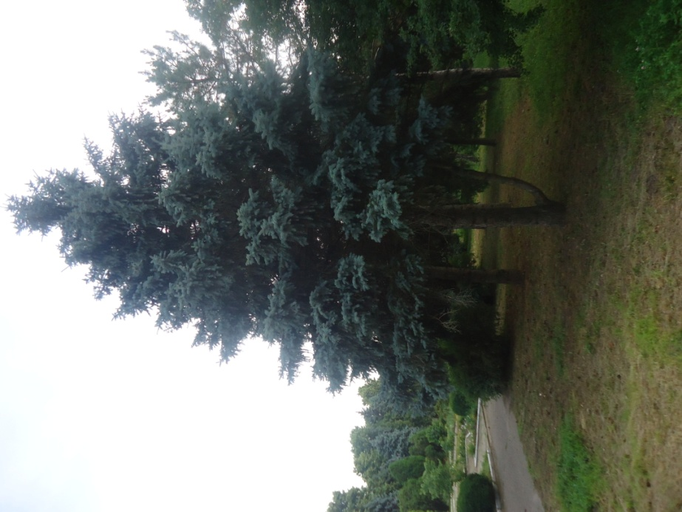
Фото 4. Ель колючая (Picea pungens)

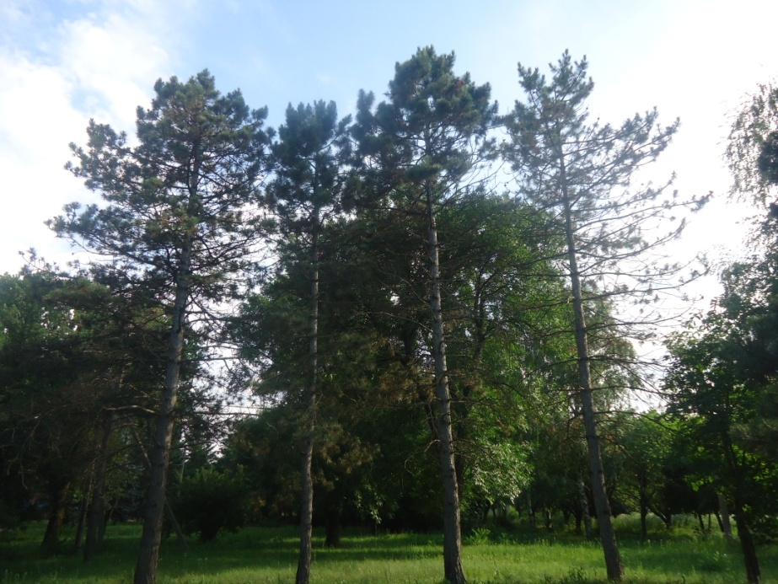
Фото 5. Сосна обыкновенная (Pinus sylvestris)

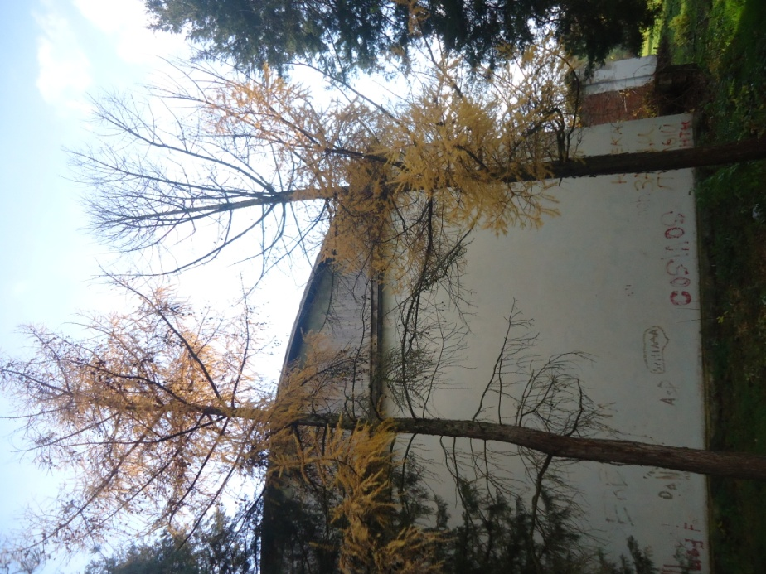

Фото 6. Лиственница европейская (Larix decidua)

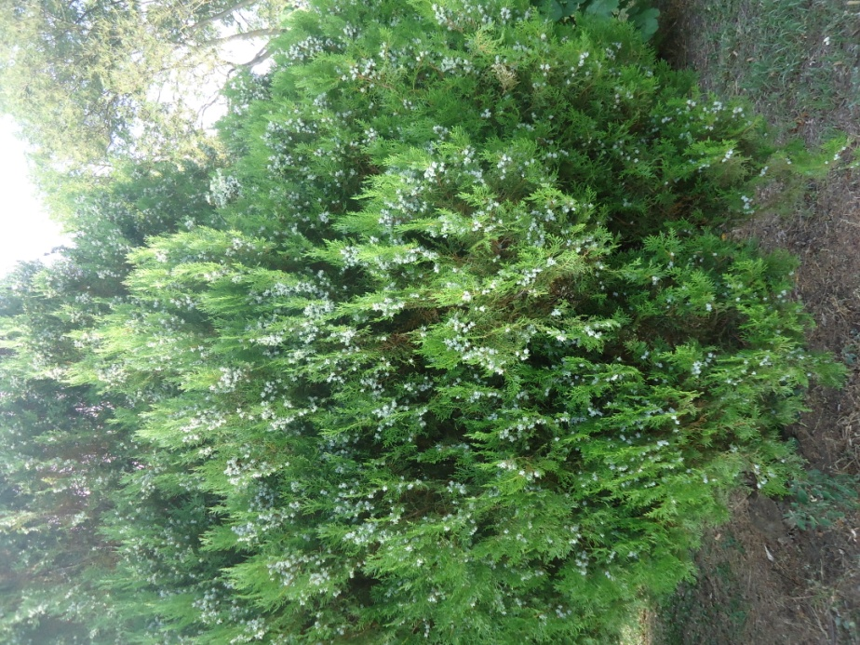
Фото 7. Туя восточная (Thuja orientalis)
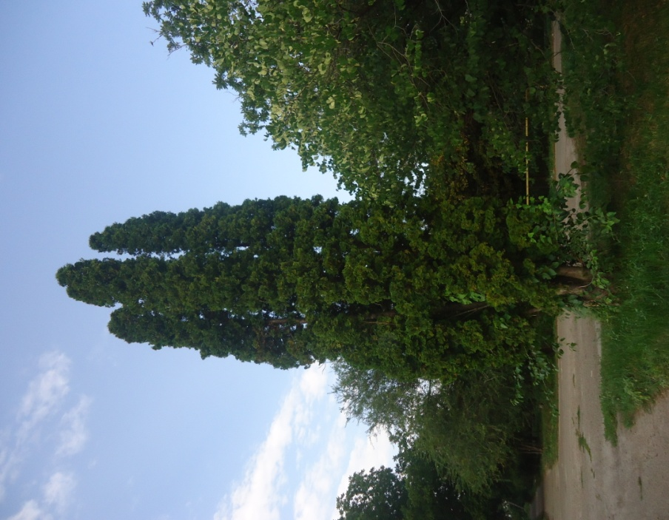
Фото 8. Кипарис вечнозелёный (Cupressus sempervirens)

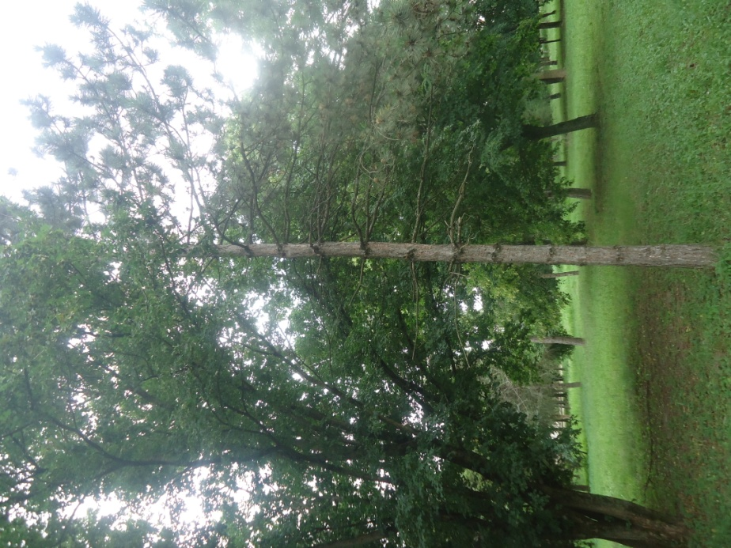
Фото 9. Односторонняя крона сосны

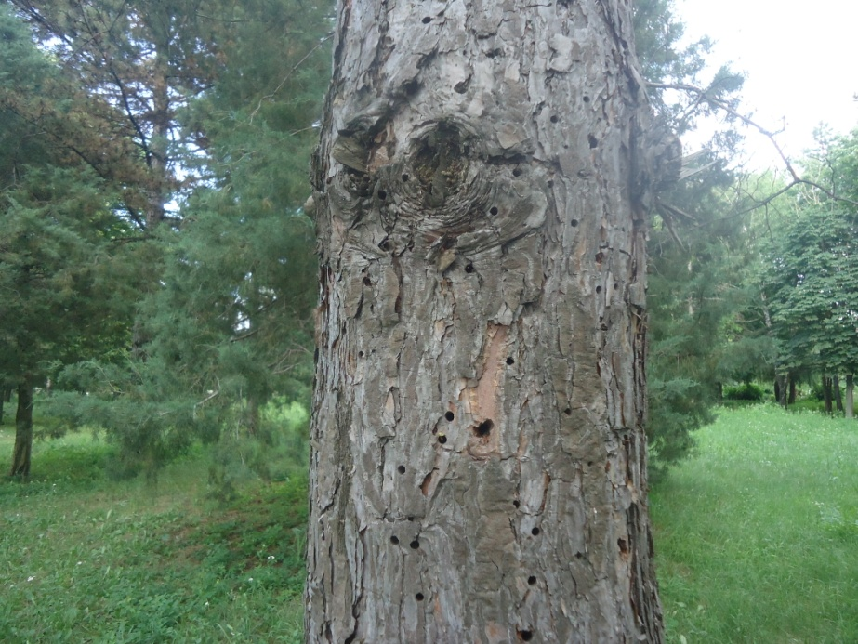
Фото 10. Дерево, поражённое короедом.

Табл.1 Шкала оценки деревьев по внешним признакам.

Балл | Характеристика состояния деревьев
1 | Здоровые деревья без внешних признаков повреждения, величина прироста соответствует норме
2 | Ослабленные деревья. Крона слабоажурная, отдельные ветви усохли. Листья и хвоя часто с желтым оттенком. У хвойных деревьев на стволе самотечение и отмирание коры на отдельных участках
3 | Сильно ослабленные деревья. Крона изрежена, со значительным усыханием ветвей, вершина сухая. Листья светло – зеленые, хвоя с бурым оттенком и держится 1-2 года. Листья мелкие, но бывают и увеличены. Прирост уменьшен или отсутствует. Самотечение сильное. Значительные участки коры отмерли
4 | Усыхающие деревья. Усыхание ветвей по всей кроне. Листья мелкие, недоразвитые, бледно- зеленые с желтым оттенком; отмечается ранний листопад. Хвоя повреждена на 60% от общего количества. Прирост отсутствует. На стволах признаки заселения короедами и другими вредителями
5 | Сухие деревья. Крона сухая. Листьев нет, хвоя желтая или бурая (осыпается или осыпалась). Кора на стволах отслаивается или полностью опала. Стволы заселены ксилофагами ( потребителями древесины).

Табл.2 Результаты визуального определения состояния деревьев в северной части парка.
Виды деревьев | Количество деревьев | Баллы состояния деревьев
 |  | 1 | 2 | 3 | 4 | 5
Сосна обыкновенная | 26 | - | 2 | 12 | 12 | -
Ель обыкновенная | 16 | - | 4 | 3 | 3 | 6
Ель колючая | 5 | 2 | 2 | 1 | - | -
Лиственница европейская | 8 | - | - | 3 | 1 | 4
Кипарис  вечнозелёный | 10 | 5 | 3 | 2 | - | -
Туя восточная | 31 | - | 23 | 6 | 2 | -

Табл.3 Результаты визуального определения состояния деревьев в южной части парка.
Виды деревьев | Количество деревьев | Баллы состояния деревьев
 |  | 1 | 2 | 3 | 4 | 5
Сосна обыкновенная | 2 | - | 2 | - | - | -
Ель обыкновенная | 35 | 2 | 7 | 10 | 13 | 3
Ель колючая | 2 | 1 | 1 | - | - | -
Лиственница европейская | 17 | - | 5 | 11 | 1 | -
Кипарис  вечнозелёный | 8 | 5 | - | - | 2 | 1

Табл.4 Агрохимический паспорт парка
Часть парка | N-NO3 | P2O5 | K2O | S | Mn | Zn | Cu | Pb | Cd | гумус | рН
Сев | 37,2 | 25,0 | 266 | 5,0 | 6,89 | 0,90 | 0,12 | 0,59 | 0,022 | 4,00 | 5,50
Юж | 43,7 | 25,0 | 308 | 4,5 | 12,30 | 1,32 | 12,00 | 0,33 | 0,025 | 4,60 | 5,70
Сред.  по парку | 41,5 | 25,0 | 294 | 4,7 | 10,50 | 1,18 | 8,04 | 0,42 | 0,024 | 4,40 | 5,62

Диаграмма 1

Диаграмма 2

Диаграмма 3. Коэффициент состояния хвойных деревьев в северной и южной части парка

